2006年度全国主要城市气温数据的聚类实现

专 业 数学与统计学院
学 号 11111111
姓 名 111111
指导教师 1111

目录

- 摘要………………………………………………….

- 问题分析……………………………………………

- 建模过程……………………………………………

- 数据可视化…………………………………………

- 参考文献…………………………………………….

关于2006年度全国主要城市气温数据的聚类实现

一、摘要
用什么建模方法比较好呢，kmeans，svm，决策树等，选择用kmeans。
30组数据分为几组比较合适呢，可以对比2345组聚类中心，比较好坏。
如何检验聚类情况的好坏呢，这里应该用数据可视化比较好。

二、问题分析

首先我们需要思考用什么建模方法比较好呢，我们知道常用的数据挖掘还有机器学习算法有kmeans，svm，决策树等，这里我们选择了使用kmeans算法。
K-means算法是最为经典的基于划分的聚类方法，是十大经典数据挖掘算法之一。K-means算法的基本思想是：以空间中k个点为形心进行聚类，对最靠近他们的对象归类。通过迭代的方法，逐次更新各簇的形心的值，直至得到最好的聚类结果。
假设要把样本集分为c个簇，算法描述如下：
（1）适当选择c个簇的初始形心；
（2）在第k次迭代中，对任意一个样本，求其到c个形心的欧氏距离，将该样本归类到距离最小的形心所在的簇；
（3）利用均值等方法更新该簇的形心值；
（4）对于所有的c个簇形心，如果利用（2）（3）的迭代法更新后，当形心更新稳定或误差平方和最小时，则迭代结束，否则继续迭代。（误差平方和即簇内所有点到形心的距离之和）

然后就要考虑30组数据分为几种聚类中心比较合适，通过搜集资料和研究发现，其实可以对比2、3、4、5组聚类中心，比较模型的好坏。
但是如何检验聚类情况的好坏又成了问题，这里我们选择了进行数据可视化比较聚类中心的正确程度。

三.建模过程

1数量模型分析

利用matlab中聚类算法中的kmeans算法，如下代码：

data=xlsread('data.xlsx');
[idx,Centers]=kmeans(data,k);

#kmeans做聚类分析，得出2、3、4、5种聚类中心时的分布

[COEFF,SCORE,latent] = pca(data);
SCORE = SCORE(:,1:k);
mappedX = tsne(SCORE,'Algorithm','exact','NumDimensions',3);
c=zeros(30,3);
for i = 1 : 30
c(i,idx(i)) = 1;
end
scatter3(mappedX(:,1),mappedX(:,2),mappedX(:,3),k,c,'fill')

#高维聚类时，将多维降维到2或3维进行数据可视化分析

下面是当聚类中心为2、3、4、5时，idx为30个城市属于哪类聚类中心的分布情况，和centers代表聚类中心的权重矩阵。

（1）当聚类中心为2的情况下：
idx =

1
1
2
1
1
1
1
1
2
2
2
2
2
2
2
2
2
2
2
2
2
2
2
2
2
1
2
1
1
1
1

Centers =

-7.8833 -4.2083 3.1500 10.2333 17.1333 21.6000 23.4667 22.8083 16.8250 11.4417 2.0583 -5.5583
6.5211 7.9263 13.1579 18.8737 22.3105 26.1526 28.2737 27.8632 23.0842 20.9947 14.6316 8.0474

（2）当聚类中心为3的情况下：

idx =

3
3
3
3
1
1
1
1
2
3
2
3
2
2
3
3
2
2
2
2
2
2
2
3
2
1
3
1
1
1
1

Centers =

-9.6000 -5.3111 1.7222 9.0667 16.2000 20.4111 22.6778 21.9778 15.7111 10.1778 0.7889 -6.8333
9.4250 10.3750 14.5000 20.1500 23.0083 26.1667 28.8500 28.6417 24.1250 22.3667 16.9167 10.8000
0.2600 2.3400 9.8300 15.8000 20.7600 25.8400 26.8500 26.1600 20.9600 17.6200 9.2600 1.8100

（3）当聚类中心为4的情况下：
idx =

4
4
4
4
2
2
2
2
1
4
1
4
1
1
4
4
1
1
1
1
1
1
1
4
1
3
4
3
3
2
2

Centers =

9.4250 10.3750 14.5000 20.1500 23.0083 26.1667 28.8500 28.6417 24.1250 22.3667 16.9167 10.8000
-12.6167 -7.8667 0.7833 9.3167 17.5667 21.7333 24.1500 23.4333 16.8667 10.8667 0.2667 -8.1500
-3.5667 -0.2000 3.6000 8.5667 13.4667 17.7667 19.7333 19.0667 13.4000 8.8000 1.8333 -4.2000
0.2600 2.3400 9.8300 15.8000 20.7600 25.8400 26.8500 26.1600 20.9600 17.6200 9.2600 1.8100

（4）当聚类中心为5的情况下：

idx =

5
5
5
5
1
1
1
1
3
3
3
3
3
3
5
5
3
3
3
3
3
3
4
4
4
2
5
1
2
5
1

Centers =

-12.5333 -7.9333 0.5000 8.7667 17.0333 21.1167 23.7167 23.1167 16.4167 10.2833 -0.2167 -8.6667
-1.9000 1.0000 3.8000 7.7000 12.4000 16.6500 18.5000 17.6500 13.2000 8.1000 2.0000 -2.6000
8.6500 9.3833 14.0833 20.0167 23.2833 26.9000 29.6250 29.5833 24.5833 22.7667 16.8417 10.2583
6.9667 8.7000 12.7333 17.6333 19.5000 21.8333 24.0000 23.4667 19.9000 17.5333 12.5667 7.5000
-2.0500 0.8750 8.7500 15.0375 20.5750 25.9750 26.5000 25.4625 20.1125 16.5625 7.5250 -0.2750

我们可通过SPSS辅助我们对聚类中心的把控：

- 当聚类中心为2的情况下：
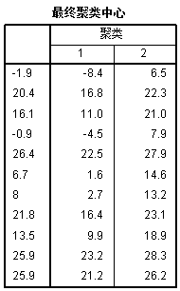

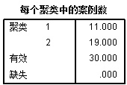

（2）当聚类中心为3的情况下：
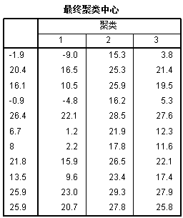

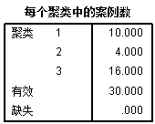

（3）当聚类中心为4的情况下：
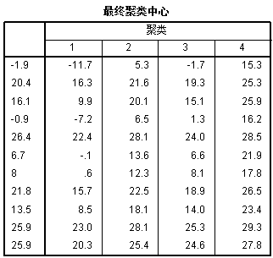

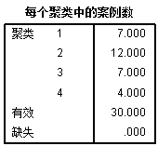

（4）当聚类中心为5的情况下：
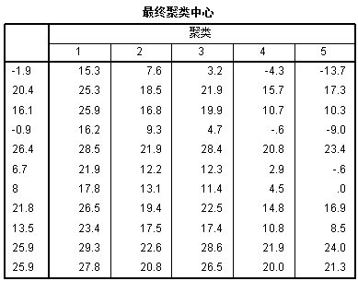
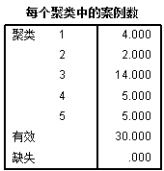

四、数据可视化

五、参考文献
[1] 基于MATLAB的可交互聚类分析软件包 徐红敏;陈爽;汤沛清 北京石油化工学院学报 2014-12-15

[2] 聚类方法的研究与应用 张伟 中国民航大学 2018-05-19

[3] 运用Matlab实现数值积分的教学研究 刘冲 安庆师范大学学报(自然科学版) 2018-12-10 17:03

[4] 数据可视化图片对受众的引导作用 张瑜 电子技术与软件工程 2018-12-13 11:25

